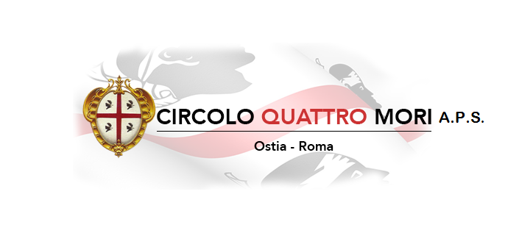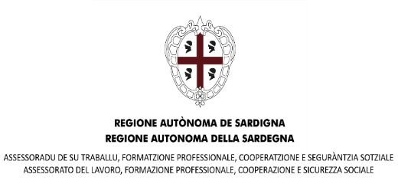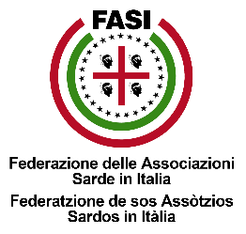
Circolo Culturale Quattro Mori Aps
Associazione di Promozione Sociale e Culturale - Via delle Baleari, 85 - 00121 Ostia Lido
Da Mercoledì 11 Ottobre dalle ore 16:00
I GIOIELLI DI MARIA
Inizieranno i corsi di gioielli e artigianato sardo e... altro
Il corso è gratuito ed aperto a tutti i soci sotto l’esperta guida di MARIA AMADORI
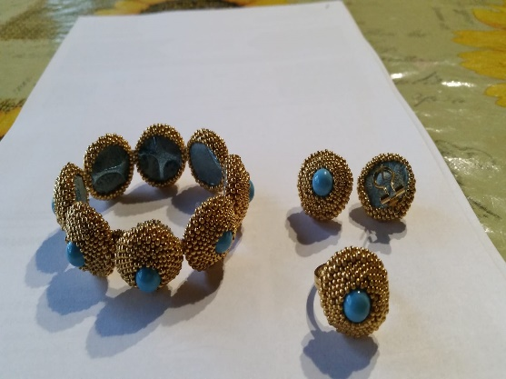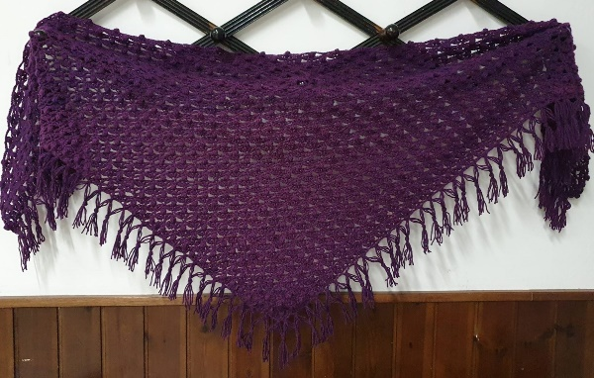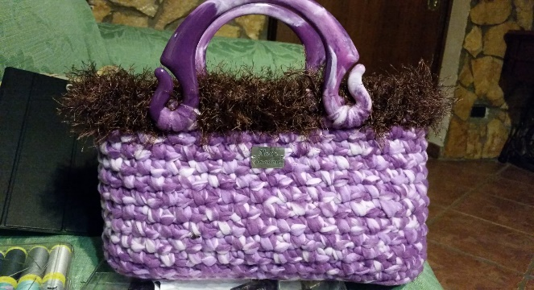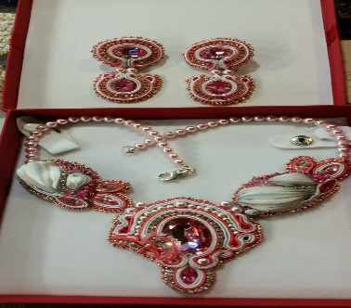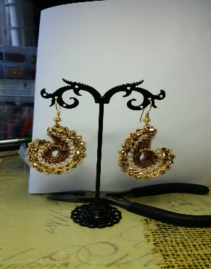
Per info: Maria Amadori 3290634316

